Pedro Henrique Goncalves Teixeira – 11821BCC008

Mapa Conceitual: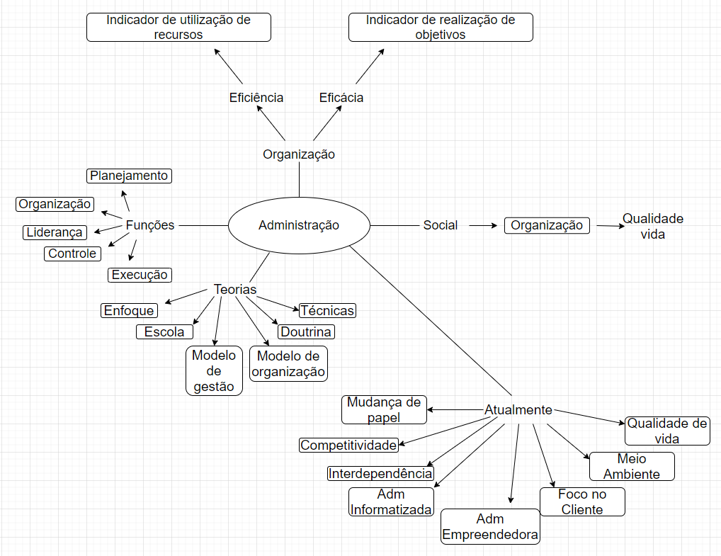

Estudo de caso:

1-) As causas principais do conflito são: a empresa do senhor Ricardo não se sustentando mais e seus filhos querendo tomar o controle dela.

2-) Os filhos do Ricardo, pois não adianta ter experiência de trabalho rudimentar e não acompanhar as novas tendencias de mercado, coisa que seus filhos possuem um vasto conhecimento, visto que são formados.

3-) A experiencia te prende a aquilo que você já faz há muito tempo. A educação formal a pessoa consegue ter um conhecimento mais amplo do que está acontecendo no mundo.

4-) Sim, ele analisaria a condição de Ricardo e a compararia com outras empresas. Eu o convenceria falando que a presença de um especialista evitaria sua falência.

5-) A falência da empresa de Ricardo.

6-) A ascensão da empresa de Ricardo.

7-) Continuaria na mesma situação e eventualmente chegaria a falência.

8-) Não.